Programa: | Advanced System Optimizer 2.01.2
Protección: | Trial 30 días + DLL empakada con ASProtect
Objetivos: | Desempakar la DLL y evitar la limitación
URL descarga: | http://www.systweak.com/
Dificultad: | No es difícil
Herramientas: | OllyDbg 1.10 + PEiD 0.93 + Import Reconstructor 1.6 + ResHacker (opcional)
Cracker: | SyXe'05 ... [hAcK-c0d3d] ... [CracksLatinos] | Fecha: 31-10-2005

Hola a todo CracksLatinoS..!!

Hoy vamos a atacar de frente un tipo de protección que yo nunca había abordado en un tute, hay uno muy similar por mi amigo [Juan Jose] (un saludo, jeje..) donde aborda una protección de este tipo, es en la teoría nº143

143-ASProtect en una DLL por JUAN JOSE.rar

es de obligada lectura por su calidad y porque (al menos que yo sepa) fue una de las primeras teorías donde se desempakaba una DLL. Dicho esto entramos al toro ;-)

Instalamos el programa y de momento vemos una salvajada de ejecutables, jeje.. una jauría vaya, de momento ejecutamos el primero que nos encontramos que es "adblock.exe" están ordenados alfabéticamente así que empezaremos con este, lo analizamos con PEiD y vemos que no está empaquetado ni nada:

Ahí está es un "Visual C++" lo que hemos dicho no está ni empaquetado ni encriptado, esto puede parecer que nos pone las cosas fáciles pero no será así, muy difíciles tampoco serán eso lo iremos viendo sobre la marcha, de momento abrimos Olly y cargamos el ejecutable " adblock.exe" que es con el que vamos a trabajar de momento, dejamos Olly configurado para que vaya parando en todas las excepciones que se vayan produciendo, o sea de esta manera:

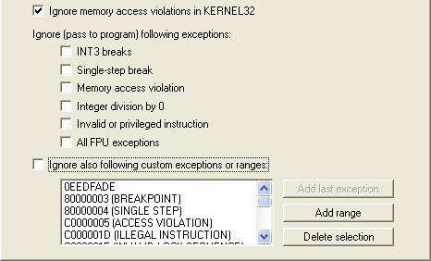

Así irá parando en todas las excepciones pasándonos el control de lo que hacer, ejecutamos el programa con F9 y olly para:

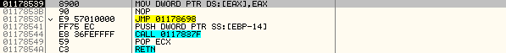

típica excepción de ASProtect ¿recordáis? típico ACCESS_VIOLATION, estas las podemos ir superando con tranquilidad, además cuando cargamos el .exe en Olly nos avisa de que la librería " codedll.dll" tiene el EP fuera de la sección .text:

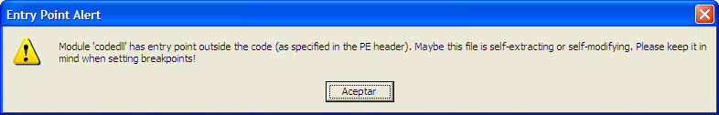

Esto nos da una idea de que esta librería está comprimida, de momento seguiremos superando excepciones hasta ver que pasándolas todas nos paramos en el EP del ejecutable que queremos estudiar:

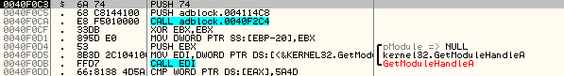

Hemos tenido que ir superando excepciones para llegar al Entry_Point ¿? esto no lo había visto nunca, veremos que más sorpresas nos deparan, la verdad que es apasionante el no saber lo que nos podemos encontrar, bueno una vez aquí ya podemos ejecutar normalmente el programa con F9 y paramos aquí:

Una excepción típica de acceso a puerto desde Ring3 sin privilegios, esto lo sé gracias a k0rt (otro saludo amigo) para ejecutarla deberíamos tener acceso a Ring0, miramos en la barra de estado y vemos "Privileged Instruction" que es lo que hemos dicho, esta de momento la podemos superar con Shift+F9 luego vuelve a detenerse Olly en otra excepción típica de ASProtect como las que ya hemos superado antes, las superamos todas, esta será la última:

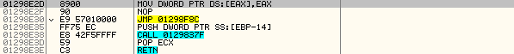

si superamos esta con Shift+F9 nos aparece la típica NAG del programa:

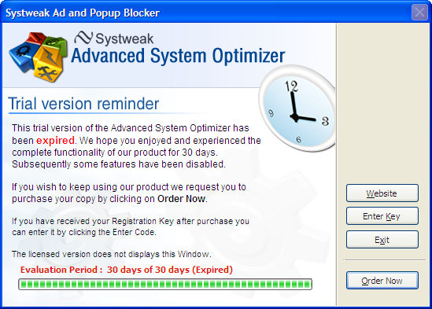

Haciendo unas pruebas me expiró el programa pero en un inicio lógicamente todavía tenemos los 30 días del Trial, aunque esté expirado podemos trabajar no habrá ninguna diferencia para el que le queden días podrá seguir el tute con normalidad (lo he comprobado antes) cuando está la nag en pantalla pausamos Olly con F12 y miramos al stack que siempre nos ofrece mucha información:

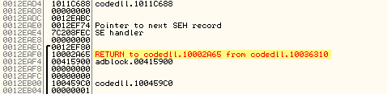

La línea resaltada es la que a nosotros nos interesa de momento, nos situamos sobre ella y pulsamos Enter para caer en la parte del código:

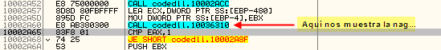

de momento ponemos un BP común en :10002A65 y pulsamos F9 para dejar correr la aplicación, si pulsamos EXIT el retorno es EAX==2 pero si nos queda Trial y pulsamos Try retorna EAX==1, ya hemos pillado el call que se encarga de mostrar la nagscreen inicial, podemos buscar un salto limpio que supere esta dirección:

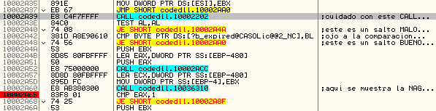

Ahí se ven cosas interesantes primero un salto malo controlado por un CALL (lo investigaremos) después si todo va bien llega a otra comprobación, es más que sospechoso el nombre de la variable "?b_expired@CASOLic@@_NC" nos quedamos con expired, jeje.. eso seguro que tiene algo que ver con la limitación temporal, de momento reiniciamos Olly y al llegar a la zona ponemos un HBP en el CALL de :10002A39 cuando pare entramos recordando que el retorno debe ser AL==1 para que no salte en :10002A3E sino iría disparado a el call que nos muestra la nag, entremos...

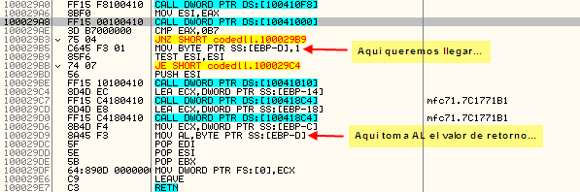

Esta es la zona decisiva, tenemos que llegar a la instrucción donde se pone la variable [EBP-D] a 1, podemos seguir investigando el CALL anterior a ver como podemos hacer para que retorne EAX==0B7 aunque de momento no lo haremos, vamos a probar con modificar el salto lo vamos a nopear de momento para que inicialice la variable y retorne AL==1, entonces el cambio es este:
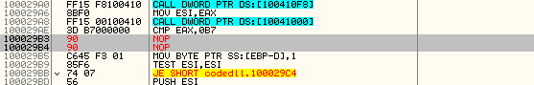

Seguimos traceando el CALL y efectivamente retorna AL==1 y no salta a la salida del mismo, llegamos a la otra comparación:

10002A42 381D A8E90610 CMP BYTE PTR DS:[?b_expired@CASOLic@@2_NC],BL
10002A48 74 56 JE SHORT codedll.10002AA0

Veamos cuanto vale la variable en la ventana auxiliar:

vemos que BL y [1006E9A8] valen lo mismo, se produce el salto en :10002A48 y entramos sin la nag ;-) vale vamos por el buen camino ya tenemos un punto por donde hincarle el diente, ahora tenemos un problema, veamos la dll con PEiD:

jeje.. nuestro amigo ASProtect una vez más se cruza en nuestro camino, esta es una versión antigua para los tiempos que corren y será una buena práctica, como nuestro amigo Juan Jose comenta en la teoría 143 lo primero que tenemos que hacer es configurar bien el Olly para que pare cuando el programa cargue una librería:

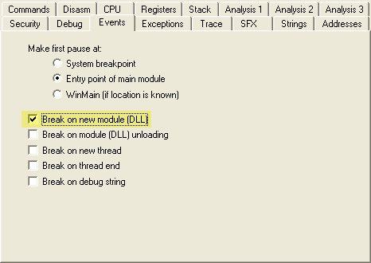

Con esto conseguimos que olly pare cuando el programa cargue cualquier librería incluida la que a nosotros nos interesa "codedll.dll" debemos reiniciar Olly claro para comenzar de nuevo, antes de tocar una tecla se detiene y queda esta ventana a la vista en primer plano:

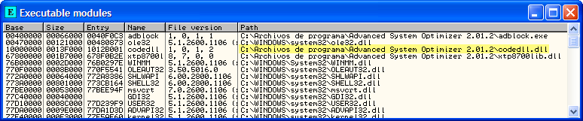

Selecciono la víctima ahora pulsamos con el botón derecho sobre esta línea y en el menú que aparece elegimos "Follow Entry" y caemos aquí:

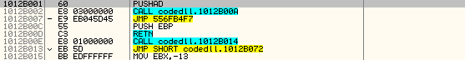

No os suena de algo este inicio? es el típico de ASProtect casi siempre lo hace así (el método del PUSHAD-POPAD no funciona eh! jeje..) esto significa que estamos en el Entry_Point de la librería en cuestión, le ponemos un HBP:

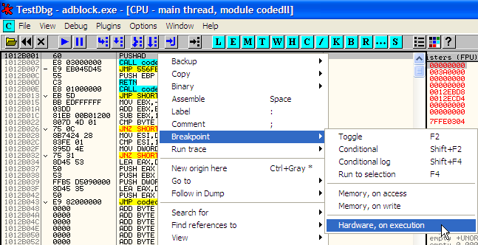

una vez puesto el BP volvemos a configurar Olly como lo teníamos para que no esté continuamente parando en cada librería cargada sería muy engorroso, el HBP nos detendrá allí así que tenemos la trampa preparada ;-)) damos RUN y efectivamente paramos allí, a partir de este momento es como si quisiéramos desempakar un ejecutable sólo cambiarán algunos detalles que iremos viendo, de momento vamos a tratar de hallar el OEP de la dll (que también tiene claro) tenemos configurado Olly para que se detenga en todas las excepciones, damos RUN y éstas se van sucediendo hasta que llega una que si la pasamos nos aparece la NAG, la anotamos:

Esta es la última, reiniciamos todo y llegamos a ella otra vez, ahora en lugar de superarla ponemos un BPM en la primera sección de la librería:

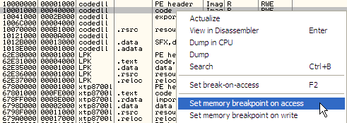

Y luego sí que la superamos con normalidad para romper en el OEP de la misma, jeje.. ya va quedando menos trabajo, lo anotamos también por su puesto:

Bueno ya tenemos otro dato importante, ahora quedaría delimitar la iat, esto no es difícil, buscamos un CALL o un JMP que apunte a la misma y lo seguimos con "Follow in dump->Memory address" para caer en plena tabla, a partir de ahí subimos hasta encontrar el inicio que es este:

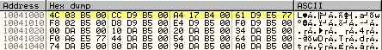

Ya lo tenemos, lo anotamos y buscamos el final de la misma:

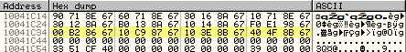

Con estos dos valores podemos obtener su longitud:

10041C44 – 10041000 = 1C44

longitud_iat: 1C44

este dato lo anotamos y lo tenemos en cuenta para el Import Reconstructor que viene después, de momento vamos a buscar un puntero que esté redirigido, por ejemplo:

Este es el que nos va a servir de ayuda para localizar el call semi_mágico que ASProtect tiene ;-) lo que haremos será reiniciar olly y llegar a la primera excepción, tildar las excepciones momentáneamente para que Olly no pare y no se haga pesado llegar al lugar, luego poner un BPM común en la entrada mala y pulsar F9, en un momento aterrizamos en esta parte:

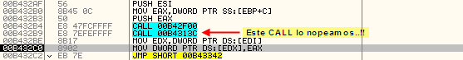

Ahí se ve en la imagen, en esta versión el call buscado es el segundo de ellos, podéis probar a poner un BP en el primero de ellos y ver que pone en EAX la api buena y tras superar el segundo cambia el valor por uno malo, de esto deducimos que el call a nopear es el segundo de ellos, pero no lo haremos ahora porque ya nos ha metido algunas entradas malas seguramente, reiniciamos Olly, destildamos las excepciones para que vuelva a parar en ellas y llegamos a la primera como hicimos antes, desde allí hacemos un GO a la dirección del CALL_mágico:

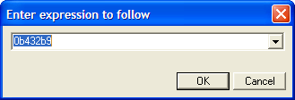

una vez allí lo nopeamos impúnemente ;-)

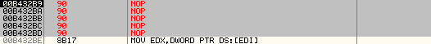

Ahora antes de pulsar F9 ponemos un BPM en la última entrada de la iat, esto es lo que haríamos normalmente pero en este caso la última entrada que rellena está en la dirección :10041A48 así que el BPM se lo ponemos a ella, cuando pare por escritura ya tenemos la iat casi reparada, volvemos a dejar el CALL en su sitio con un "Undo Selection" esto es como siempre no cambia nada por eso no creo que haya problema, ahora volvemos a destildar las excepciones para que Olly vuelva a parar y llegamos al OEP, desde aquí dumpeamos con LordPE ya que el plugin ollydump no nos permite hacerlo, para dumpear la dll lo haremos seleccionando el proceso del ejecutable que está corriendo y en la ventanita inferior la encontramos y la dumpeamos con un "dump full"

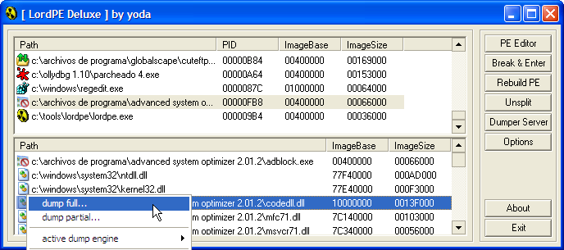

y la guarda como dumped.dll, ya tenemos la librería en el disco pero no tiene IAT, vamos a repararla, abrimos Import Reconstructor y seleccionamos el proceso del ejecutable con el que estamos trabajando "adblock.exe" que se debe de estar ejecutando para que aparezca en la lista de procesos, cuando ya lo tenemos viene la primera diferencia ya que vamos a trabajar con una .dll y no con un .exe, lo que debemos hacer es pulsar en "pick dll" para hacerle saber que trabajaremos con un librería:

Se abrirá una pequeña ventanita donde elegimos la librería en cuestión:

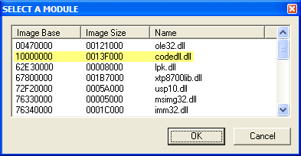

Pulsamos OK y lo tenemos casi todo listo, sólo nos quedan un par de detalles más, ponemos el OEP que sabemos está en :10037A58 le restamos el imagebase :10000000 y nos queda 37A58, este valor lo ponemos en el campo OEP del Import en lugar de lo que allí haya, si pulsamos "IAT Autosearch" encontrará la iat bien luego en "Get Imports" y nos dice que quedaron 4 entradas por resolver, todos recordamos que esto siempre suele ocurrir que el CALL no repare el 100% de las entradas siempre suele dejar algunas que hay que reparar a mano, no es problema lo que vamos a hacer es una lista donde iremos poniendo los datos que vamos obteniendo de dichas entradas y como no la api correcta, comenzamos...

Primera Entrada:
IAT rva: 41008
Apunta a: B317A4
API correcta: veamos...

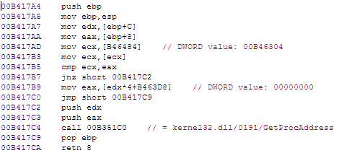

Esta es GetProcAddress sin duda alguna ya la podemos anotar ;-) vamos a por otra:

Segunda Entrada:
IAT rva: 41080
Apunta a: B31C64
API correcta: veamos...

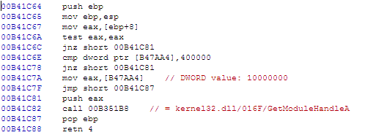

esta está bastante clara también es GetModuleHandleA, la anotamos y seguimos...

Tercera Entrada:
IAT rva: 41098
Apunta a: B31CC0
API correcta: veamos...

Esta lo que hace es poner el valor 0ADCh en EAX es GetCurrentProcessId, sigamos...

Cuarta Entrada:
IAT rva: 410C4
Apunta a: B31C8C
API correcta: veamos...

esta hace algo muy parecido pero el valor que deja termina en 05 que es el resultado de GetVersion si trabajamos bajo WinXP, ya las tenemos todas las reparamos y pulsamos "Fix Dump" elegimos dumped.dll que es la dll dumpeada con LordPE que hicimos antes y nos creará " dumped_.dll" esta ya tiene la iat reparada ;-) antes de utilizarla deberemos renombrarla como codedll.dll sino no la encontrará y seguirá utilizando la empakada, la original la podemos llamar codedll_org.dll y dejarla a un lado por si la volvemos a necesitar...

Al final nos queda un cuadro-resumen de las apis reparadas como este:

IAT_rva | Apunta_a | API_válida
-----------------------------------------------
41008 | B317A4 | GetProcAddress
41080 | B31C64 | GetModuleHandleA
41098 | B31CC0 | GetCurrentProcessId
410C4 | B31C8C | GetVersion

Vale parece que ya tenemos gran parte del trabajo resuelto, ejecutamos el archivo y... funciona, jeje.. la dll está bien desempakada, ahora sí podemos meternos a parchearla puesto que los bytes que veamos con Olly en memoria estarán presentes en el disco cosa que no ocurría antes al estar comprimida.

Vamos a quitarle las limitaciones, arrastramos el ejecutable "adblock.exe" a Olly para que lo cargue, ahora no nos dice que el EP de codedll.dll está fuera de la sección code, jeje.. claro ya está descomprimida antes de empezar, podemos poner BP's (a no ser que además tenga CRC), recordemos la zona en la que muestra la NAG:

Lo que hay que conseguir es sencillo. que no pase por :10002A65 la mejor solución siempre suele ser meternos con los CALL y no modificar simples saltos, en este caso tenemos uno con el que meternos ;-D y está en :10002A39 y debe retornar AL==1 para que no de problemas, antes lo habíamos estudiado y llegamos a la conclusión que una buena manera de conseguirlo era parcheando:

Así se llegaba a la instrucción donde se pone la variable [EBP-D] a 1 que es la que antes del RET pasa su valor a AL y es el retorno de la función, salvamos los cambios y entramos sin la nag ;-) aunque aún queda trabajo porque si adelantamos el reloj expira, la respuesta está en una imagen anterior a esta del parche donde se verifica la variable llamada "?b_expired@CASOLic@@_NC" esta almacena un resultado en función de si está o no expirado, en concreto:

variable puesta a 1 => programa EXPIRADO
variable puesta a 0 => programa NO EXPIRADO

De momento vamos a intentar ni tocar la variable porque tampoco tiene limitaciones (si las tuviese sí que la modificaríamos) como sólo tiene Trial 30 días no importa este detalle, para evitar la NAG además necesitamos saltar por encima del call de la dirección :10002A60, lo conseguimos jumpeando este salto:

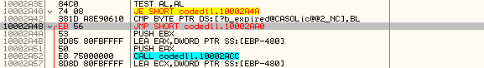

Ya no la veremos más, jejeje... nos quedaría arreglar un poco la ventanita About yo lo hice con Resource Hacker y me quedó así:

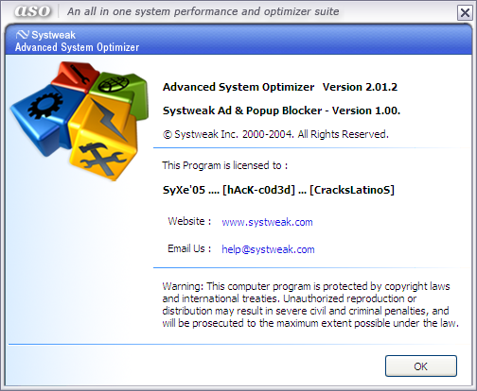

Cambié el Unregistered por mi nombre y eliminé los botones "Buy Now" y "Enter Key" que no valen para nada, además en los ejecutables:

aso.exe
FileEncrypt.exe

en el menú aparecen referencias a "Buy..." que podemos eliminar parcheando ambos .exes desde ResHacker es opción personal de cada uno, yo lo he hecho está claro, quizá hubiera sido mejor seguir la pista a las variables que controlan el registro pero por esa línea llegaba a la librería " systweak.dll" empakada con "Armadillo 2.51 - 3.xx DLL Stub" y era otro curro tener que descomprimirla, etc, etc.. y todo para hacer desaparecer una estúpida cadena de texto, que no que vale más el collar que el perro, cada uno que opte por la opción que desee. Aquí hemos visto como desempakar una dll y evitar el Trial del producto, como todos los ejecutables 8que tiene muchísimos) van a esta librería a verificar el tiempo los estamos parcheando todos d emanera indirecta, el programa funka de manera ilimitada ;-)

Así que podemos decir que el trabajo está finalizado, para cualquier cosa estaré en:

syxe00@yahoo.es

